

АДМИНИСТРАЦИЯ СЕВЕРО-ЕНИСЕЙСКОГО РАЙОНА

**ПОСТАНОВЛЕНИЕ**

«12» сентября 2024 г. № 403-п

гп Северо-Енисейский

Об определении границ территории, на которой предполагается реализация инициативного проекта «Праздник в любую погоду» по ул. Школьная, з/у 42В, п. Брянка Северо-Енисейского района

Рассмотрев заявление представителя инициативной группы граждан Сивокоз Н.Н. об определении территории, на которой планируется реализовать инициативный проект «Праздник в любую погоду» по ул. Школьная, з/у 42В, п. Брянка Северо-Енисейского района, поступившее в администрацию Северо-Енисейского района 03.09.2024, учитывая наличие протокола собрания инициативной группы граждан о принятии решения о внесении в администрацию Северо-Енисейского района инициативного проекта и определении территории, на которой предполагается его реализация от 22.08.2024 № б/н, руководствуясь Порядком определения части территории Северо-Енисейского района, на которой могут реализовываться инициативные проекты, утвержденным решением Северо-Енисейского районного Совета депутатов от 02.11.2020 № 14-3 «О реализации положений законодательства об инициативных проектах в Северо-Енисейском районе», статьей 34 Устава муниципального образования Северо-Енисейский муниципальный район Красноярского края, ПОСТАНОВЛЯЮ:

1. Определить границы территории, на которой предполагается реализация инициативного проекта «Праздник в любую погоду» по ул. Школьная, з/у 42В, п. Брянка Северо-Енисейского района, в границах земельного участка с кадастровым номером 24:34:0040103:1011 по адресу: Российская Федерация, Красноярский край, муниципальный район Северо-Енисейский, поселок Брянка, улица Школьная, земельный участок 42В, правообладателем которого является Муниципальное образование Северо-Енисейский муниципальный района Красноярского края, принадлежащий на праве постоянного (бессрочного) пользования муниципальному бюджетному учреждению «Централизованная клубная система Северо-Енисейского района», согласно приложению к настоящему постановлению.

2. Настоящее постановление вступает в силу со дня его подписания, подлежит опубликованию в газете «Северо-Енисейской вестник» и размещению на официальном сайте Северо-Енисейского района в информационно-телекоммуникационной сети «Интернет».

Временно исполняющий полномочия

Главы Северо-Енисейского района,

заместитель главы района

по социальным вопросам Е.А. Михалева

Приложение

к постановлению администрации

Северо-Енисейского района

от 12.09.2024 № 403-п

**Схема границы территории, на которой предполагается реализация инициативного проекта «Праздник в любую погоду» по ул. Школьная, з/у 42В, п. Брянка Северо-Енисейского района**

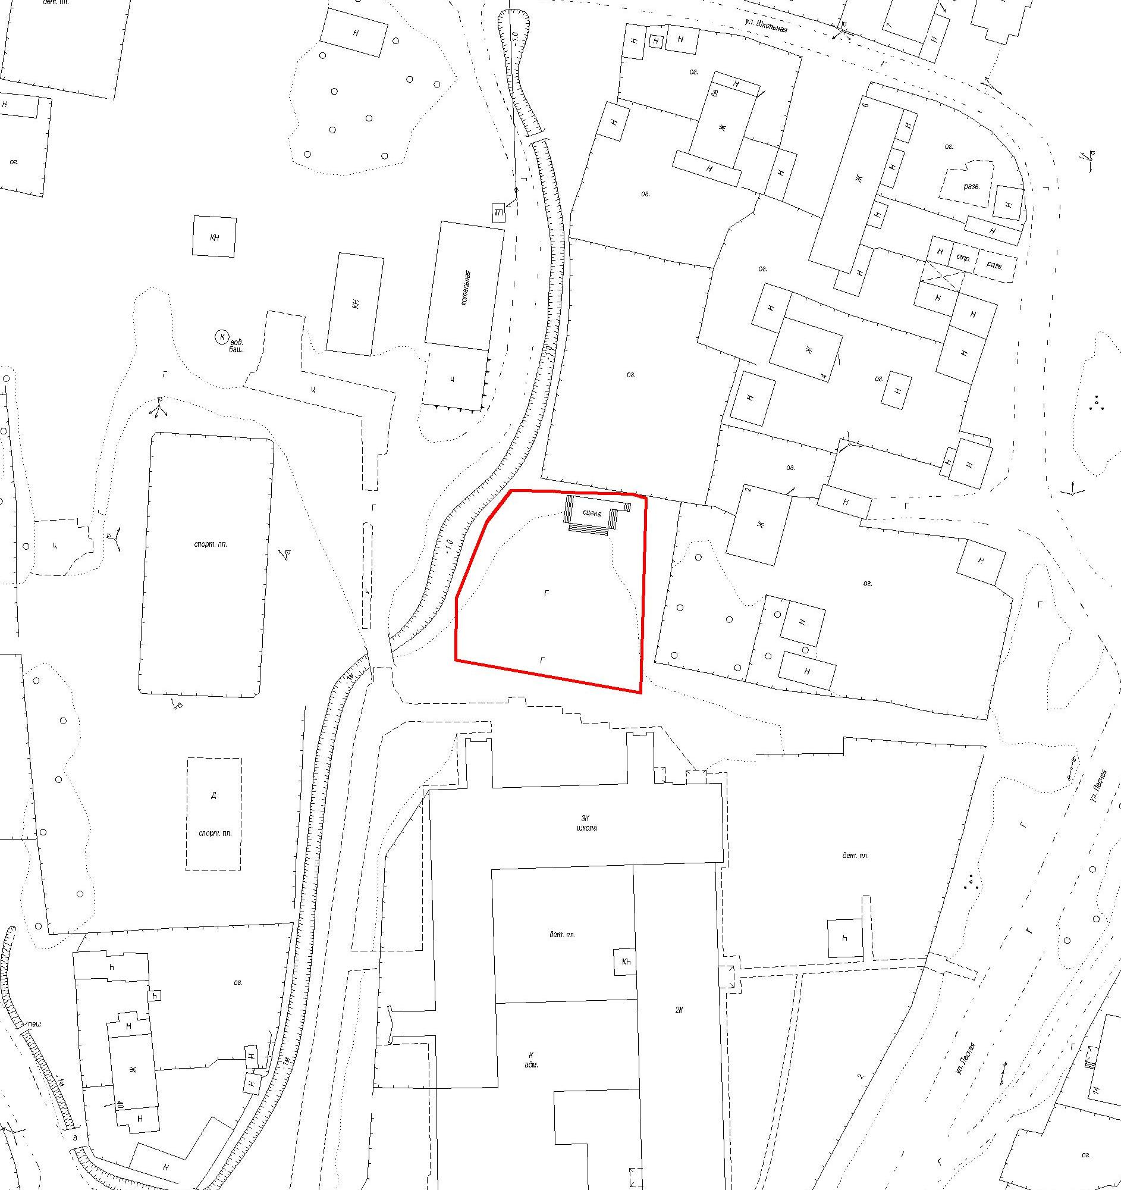

- границы территории, на которой предполагается реализация инициативного проекта «Праздник в любую погоду» по ул. Школьная, з/у 42В, п. Брянка Северо-Енисейского района